МИНИСТЕРСТВО НАУКИ И ВЫСШЕГО ОБРАЗОВАНИЯ РОССИЙСКОЙ ФЕДЕРАЦИИ

Федеральное государственное бюджетное образовательное учреждение

высшего образования

**«КУБАНСКИЙ ГОСУДАРСТВЕННЫЙ УНИВЕРСИТЕТ»**

**(ФГБОУ ВО «КубГУ»)**

**Факультет компьютерных технологий и прикладной математики**

**Кафедра вычислительных технологий**

**ЛАБОРАТОРНАЯ РАБОТА №8**

**Дисциплина: Теоретические основы компьютерной графики**

**Тема: «ВЕРСТАК PartDesign»**

Работу выполнил:__________________________________Амиров Ю.Г.

Направление подготовки: 02.03.02 Фундаментальная информатика и информационные технологии

Направленность (профиль): Математическое и программное обеспечение компьютерных технологий

Преподаватель: ______________________________ Е. А. Нигодин

Краснодар

2025

Цель работы: ознакомиться с верстаком PartDesign; создать твердотельные модели деталей и сборки с вырезом одной четверти по электронному сборочному чертежу изделия «Фиксатор» с использованием верстака PartDesign.

Ход работы:

1. Запускаем FreeCAD, открывается стартовая страница. (Рисунок 1)

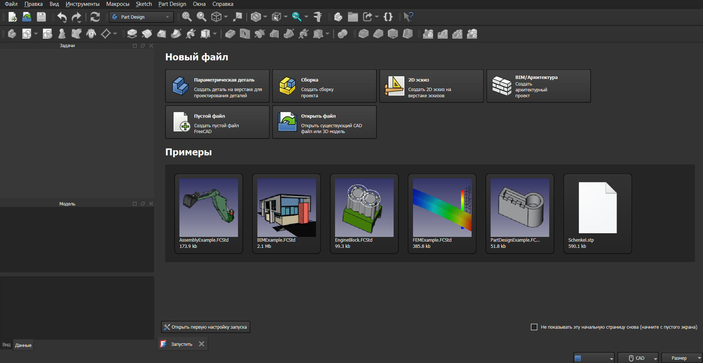

Рисунок 1 – Начальное меню приложения

1. Создаем новый проект. (Рисунок 2)

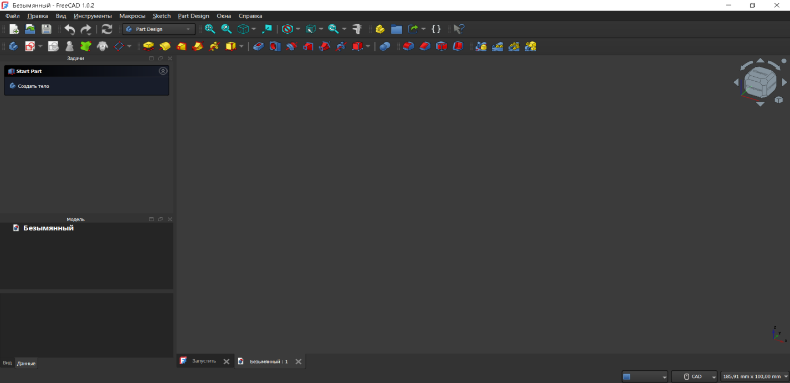

Рисунок 2 – Основное окно приложения

1. Открываем вкладку «Вид» на панели инструментов, наводимся мышкой на «Верстак» и затем выбираем PartDesign.(Рисунок 3)

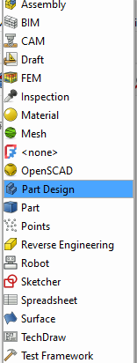

Рисунок 3 - Открытые вкладки

1. После этого создаем тело с помощью специальным инструментом на панели инструментов. (Рисунок 4, 5)



Рисунок 4 – Панель инструментов

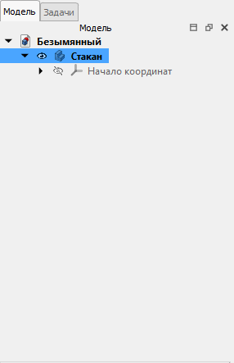

Рисунок 5 – Комбо панель

1. Создаем новый эскиз на этом же верстаке и выбираем плоскость «XY_Plane». (Рисунок 6, 7)

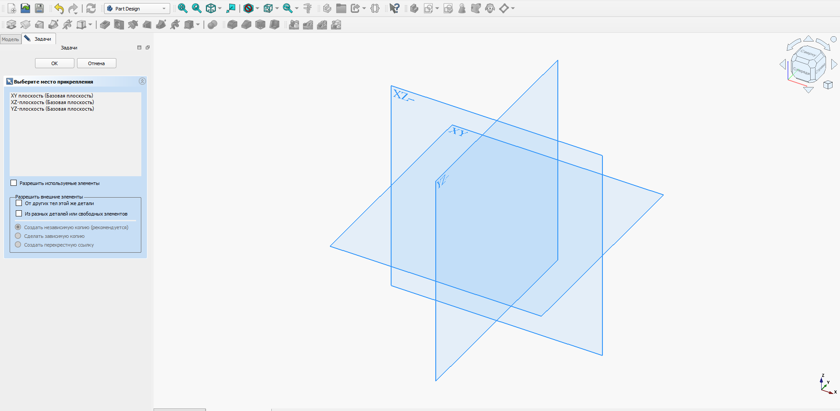

Рисунок 6 – Выбор плоскости

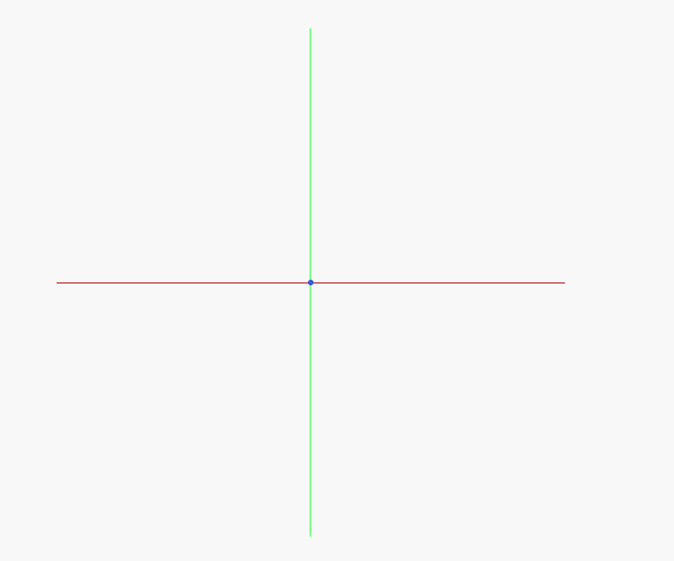

Рисунок 7 – Эскиз

1. После этого, с помощью полилинии, создаем следующий контур. (Рисунок 8, 9)

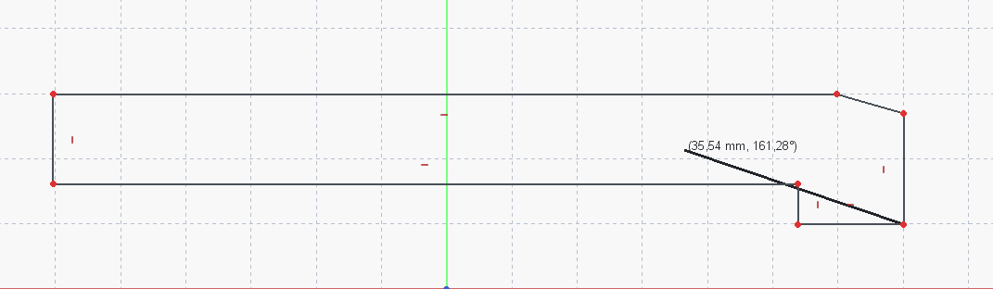

Рисунок 8 – Контур в Sketcher

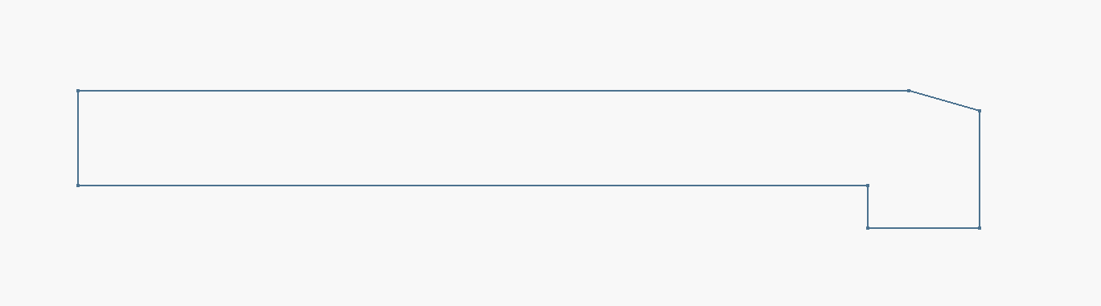

Рисунок 9 – Контур в PartDesign

1. Переходим в верстак «Sketcher», выделяем эскиз и «Вращением» цилиндрическую часть вращения. (Рисунок 10, 11)

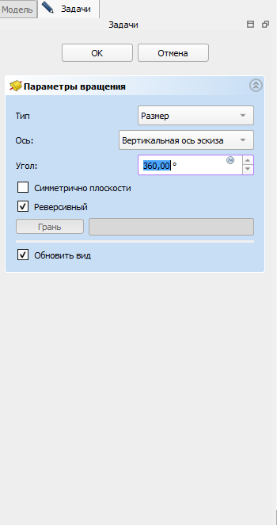

Рисунок 10 – Задачи

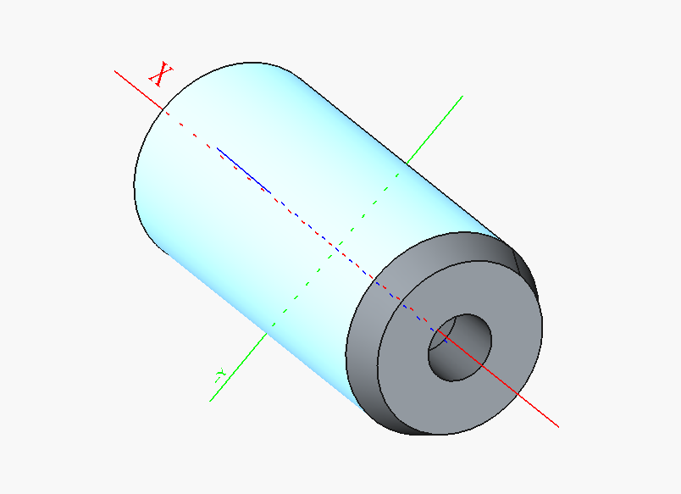

Рисунок 11 – Цилиндрическая часть вращения

1. Создаем новое тело, называем его «Фланец». Создаем новый эскиз и с помощью «Прямоугольник» и «Окружность» делаем построение контуров отверстий. (Рисунок 12, 13)

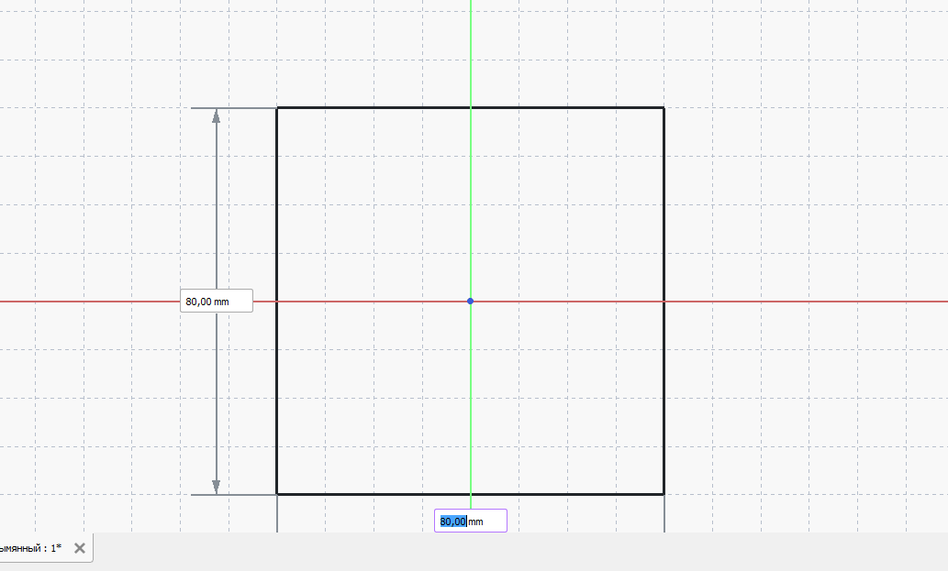

Рисунок 12 – Прямоугольник

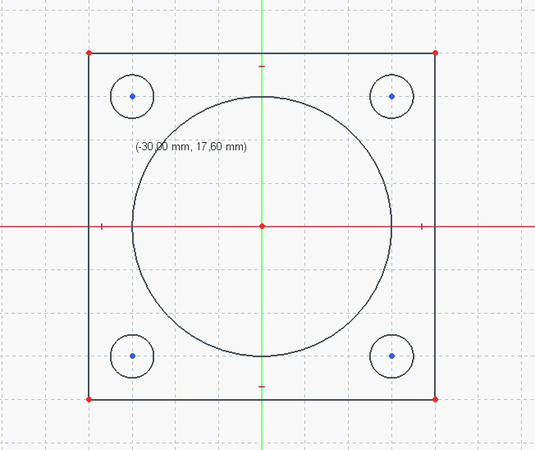

Рисунок 13 – Окружности

1. После этого фиксируем длины сторон прямоугольника и радиусы окружностей. (Рисунок 14)

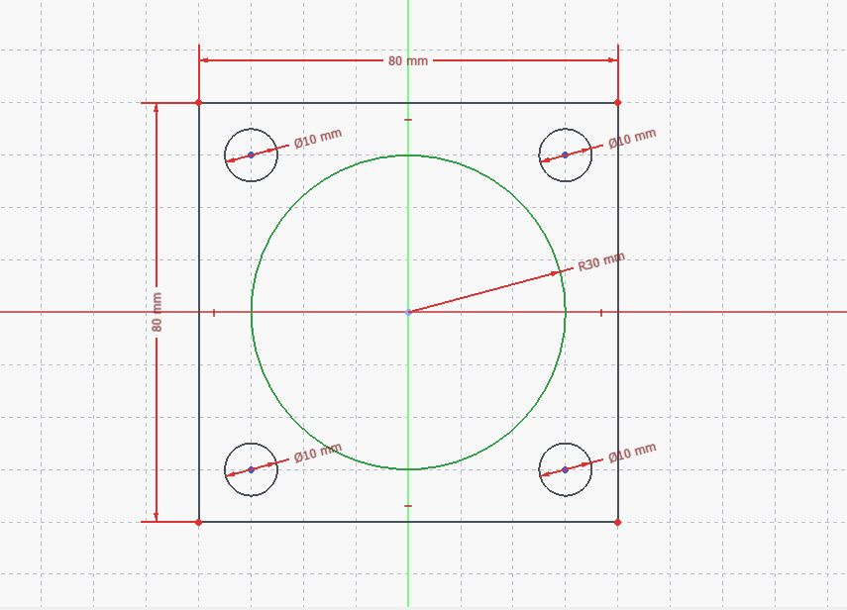

Рисунок 14 – Эскиз с указанными длинами и радиусами

1. Выделяем наш эскиз, переходим в «PartDesign» и выдавливаем его с помощью соответствующего инструмента на 24 мм. (Рисунок 15, 16)

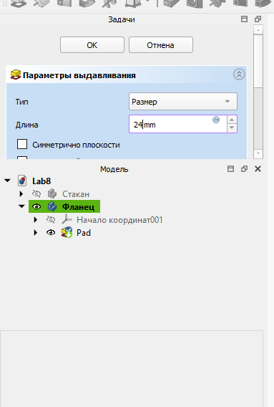

Рисунок 15 - Задачи

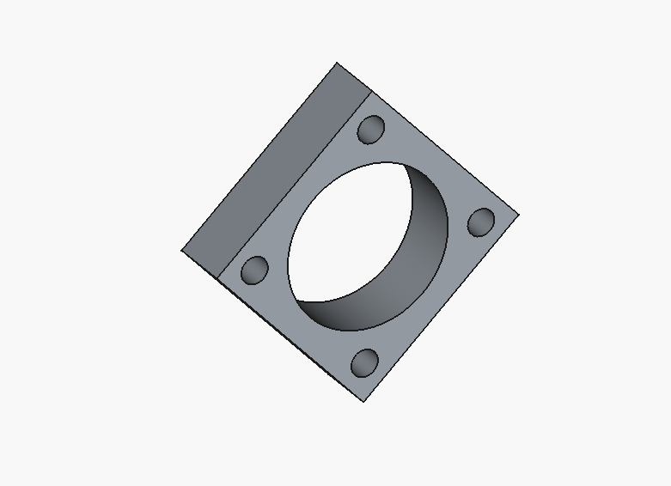

Рисунок 16 – Выдавленный эскиз

1. Выделяем нужные грани фланца и «Скругляем» их на 10 мм. (Рисунок 17, 18)

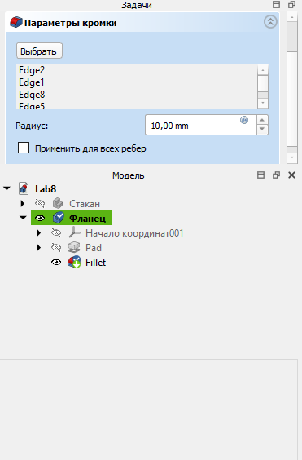

Рисунок 17 – Задачи

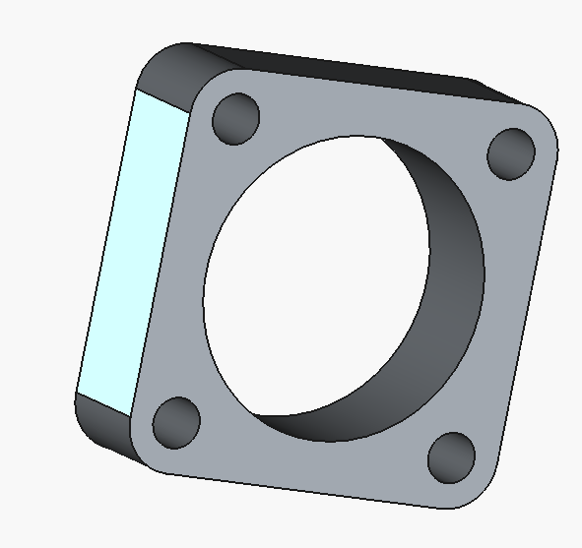

Рисунок 18 – Скругленный фланец

1. Перемещаем фланец в нужное место и скрепляем его с стаканом «объединением». (Рисунок 19, 20)

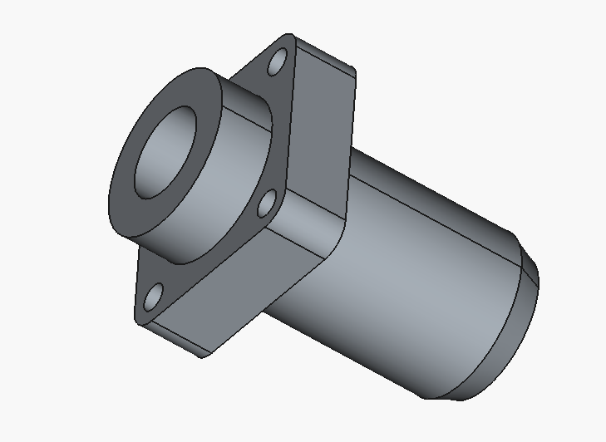

Рисунок 19 – Перемещенный фланец

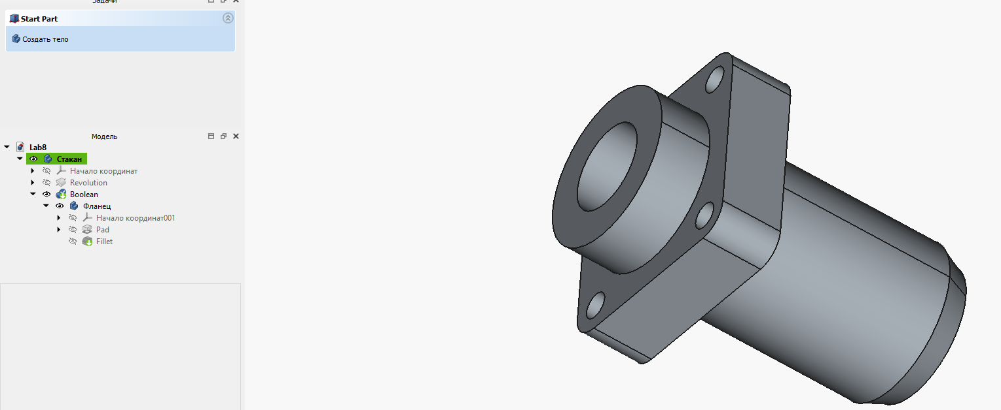

Рисунок 20 – Скрепленные объекты

1. Ывп
2. Ывап
3. ывап